台北市立松山高中 九十六學年度第二學期 第一次期中考
二年級自然組 數學科試題
班級 座號 姓名
一、是非題 20%
1.( )平面與直圓錐面的截痕可能為二相交直線
2.( )橢圓的中心為(1,2),若長軸長為10,短軸長為6,則橢圓的方程式為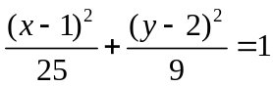
3.( )若P(x,y)滿足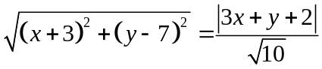,則P點的軌跡為拋物線
4.( )若P(x,y)滿足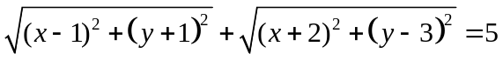,則P點的軌跡為一線段
5.( )若P(x,y)滿足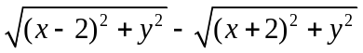=3,則P點的軌跡為雙曲線
6.( )若直線L與圓錐曲線恰交於一點,則直線L一定為曲線的切線
7.( )方程式x²+4xy+4y²−x−2y−2 = 0之圖形為二平行直線
8.( )方程式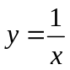之圖形為一雙曲線
9.( )方程式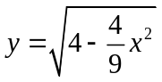之圖形為一橢圓
60°
P
x
y
10.( )如右圖,P為橢圓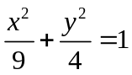上之一點,
則P點坐標為(3cos60°, 2sin60°)

二、多重選擇題15%(答案可能有一個,二個….,每答對一個得一分,答錯不倒扣,完全未答者,該題不予計分)
1. 已知平面上橢圓的方程式為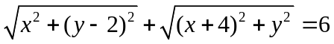,則下列各敘述哪些是正確的？ (A)橢圓的中心為(−2,1) (B)長軸之長為6 (C)短軸之長為4 (D)正焦弦長為 (E) (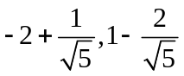)為短軸上的一個頂點
2. 試問在坐標平面上，下列哪些條件可畫出拋物線？
(A)通過(1,0), (−1,3), (5, −6)三點 (B)以Y軸為準線,且通過(3,3), (4, −3) (C)以(2, −1)為頂點,(4,3)為焦點 (D)Y軸為準線,焦點是(−2, −2),且通過(−3,4) (E)正焦弦二端點為(1, −2), (3,4),且以x−4y+2=0為對稱軸
3. 在座標平面上，下列哪些點對雙曲線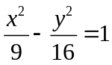所作的切線,恰有兩條？ (A)( −6,8) (B)(0,0) (C)(3,0) (D)(2,4) (E)(5,1)

三、填充題 50%
1.連接A(1,0,0) 與B(0, 0, 1)二點之直線繞z軸旋轉而得ㄧ圓錐面,試問平面E: x=3與圓錐面之截痕圖形為何?

2.坐標平面上有兩定點A(1,-6),B(1,2),則滿足△PAB周長為20之動點P所形成之圖形軌跡方程式為

3.拋物線x = −y²+2y+2之焦點坐標為

4.若一雙曲線的兩個焦點為(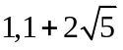)及(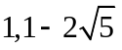),一漸近線為2x – y –1 = 0,則此雙曲線方程式為

5.過P(2,-3)且與橢圓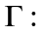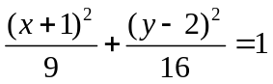相切之直線方程式為

6.一等軸雙曲線有一條漸近線為2x–y + 5 = 0,且中心為(-2,1),若此雙取線上任一點至二漸近線之距離乘積為5,則此雙曲線方程式為

7.拋物線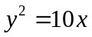與直線x−2y+30=0之最短距離為

8.若已知橢圓5x²+3y²−20x+5=0之一弦,其中點坐標為(1,2),則包含此弦的直線方程式為

9.自雙曲線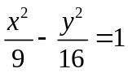之一焦點F(5,0)射出之光線,碰到雙曲線上一點P(6,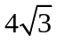),經反射後擊中A點,若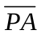=13,試求A點坐標:

10.已知坐標平面上圓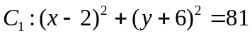與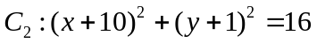相切,且此兩圓均與直線L: 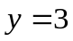相切。若為以L為準線的拋物線,且同時通過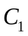與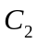的圓心,則的焦點坐標為 （化為最簡分數）

四、計算題 15%
1.設動圓與兩圓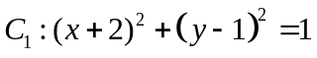及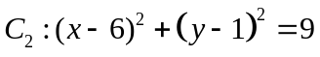均內切或均外切,則此動圓之圓心軌跡方程式為何？(5%)
2.試就實數k值的變化,討論方程式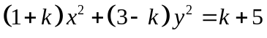的圖形.(10%)

台北市立松山高中 九十六學年度第二學期 第一次期中考
二年級自然組 數學科答案卷 班級 座號 姓名
一、是非題 20%
1. | 2. | 3. | 4. | 5. | 6. | 7. | 8. | 9. | 10.
- 多重選擇題 15%
1. | 2. | 3.
三、填充題 50%
1. | 2. | 3. | 4.
5 |  | 6.
7. | 8. | 9. | 10.
四、計算題： 15%
1.
2.
台北市立松山高中 九十六學年度第二學期 第一次期中考
二年級自然組 數學科答案卷 班級 座號 姓名
一、是非題 20%
1. | 2. | 3. | 4. | 5. | 6. | 7. | 8. | 9. | 10.
○ | Ｘ | Ｘ | ○ | Ｘ | Ｘ | ○ | ○ | Ｘ | Ｘ
- 多重選擇題 15%
1. | 2. | 3.
ABC | BC | D
三、填充題 50%
1. | 2. | 3. | 4.
雙曲線 | 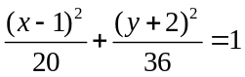 | (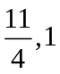) | 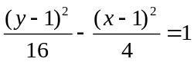
5 |  | 6.
3x+10y+24=0 ; | x=2 | (2x-y+5)(x+2y)=±25
7. | 8. | 9. | 10.
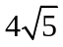 | 5x−6y+7=0 | (17,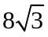) | (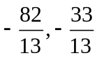)
四、計算題： 15%
1.
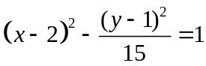

2.
k=-5時, 為二相交直線
k=－1或3時,為二平行直線
k=1時, 為一圓
－1＜k＜3 (k1)時,為一橢圓
k＜－1或k＞3 (k－5)時,為一雙曲線

